**СБОРНЫЙ ТУР**

**Летний отпуск в Грузии: Батуми и знакомство с Тбилиси**

**8дней / 7ночей**

**Батуми - Тбилиси – Батуми**

**1 ДЕНЬ**

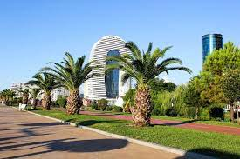Прилет в Батуми.

Трансфер в отель.

Размещение. Ночь в отеле.

**2 ДЕНЬ**

Завтрак в отеле.

Трансфер на жд вокзал.

Переезд в Батуми на поезде (2 класс)

Встреча на вокзале Тбилиси.

Трансфер в отель.

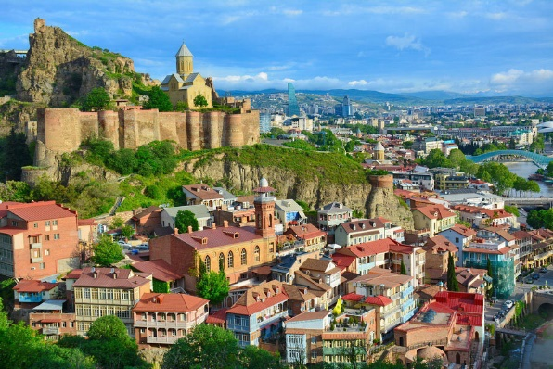**Пеший Сити тур по Тбилиси (до места начала екскурсии гости добираются самостоятельно).**

Во время экскурсии вы посетите церковь Метехи и памятник легендарному основателю Тбилиси царю **Вахтангу Горгасали**, подниметесь по канатной дороге на крепость **Нарикала**, откуда вам откроется захватывающая дух панорама города. Спустившись к району **серных бань**, в которых любили бывать Пушкин и Дюма, и, пройдя мимо единственной мечети в Тбилиси, вы окажитесь среди уютных кафе и сувенирных лавок уголка **Шарден**, любимого места горожан и гостей столицы. Узкие улочки, винные погреба и картинные галереи хранят дух **Старого Тбилиси** и ведут к храму **Сиони**, названного в честь Сионской горы, базилике **Анчисхати** VI века и уникальной часовой башне **Театра Кукол** Резо Габриадзе.

**Ужин** в ресторане

Ночь в отеле **Тбилиси**

**3 ДЕНЬ**

Завтрак в отеле. Свободный день.

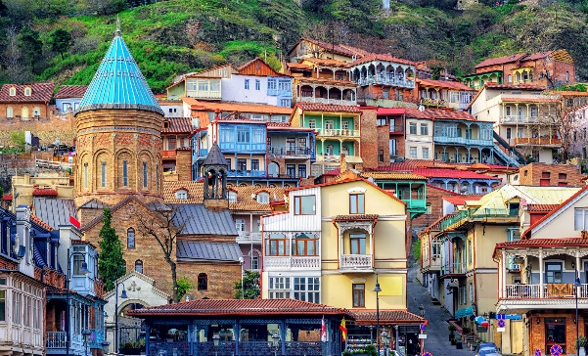**Факультативно** гидом будут предложены экскурсии.

Ночь в отеле Тбилиси

**4 ДЕНЬ**

Завтрак в отеле (или ланчбокс)

Трансфер на жд вокзал

Переезд на поезде в **Батуми** (2 класс)

Встреча у вагона.

Трансфер в отель Батуми.

Отдых

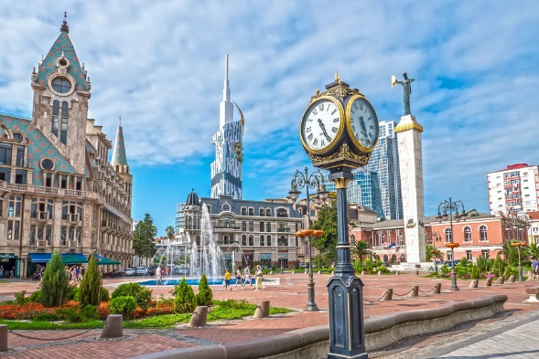

**5 ДЕНЬ**

Завтрак в отеле

**Пеший Сити Тур по Батуми (до места екскурсии гости добираются самостоятельно)**

****Во время экскурсии вы ознакомитесь с основными достопримечательностями Батуми, его историей и архитектурой. Вас ожидает прогулка по Старому Батуми, где царит дух прошлых столетий. Вы ознакомитесь со статуей Медеи, фонтана со статуей Нептуна, церкви им. св. Николая и им. св. Варвары, площади Пьяцца (площадь в венецианском стиле). Затем мы погрузимся в очарование старых Батумских улочек, где большинство домов было построено в 19 веке. Прогуляемся по бульвару.

В конце экскурсии обед, где попробуете **хачапури по-аджарски** и знаменитый грузинский лимонад

Ночь в отеле Батуми

**6 ДЕНЬ – 7 ДЕНЬ**

Завтрак в отеле

Отдых на море.

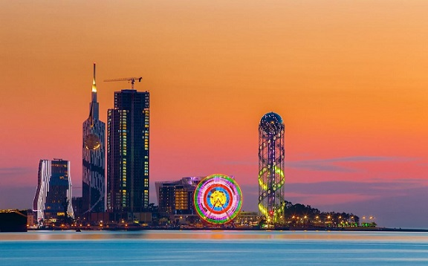

**8 ДЕНЬ**

Завтрак в отеле

Трансфер в ап Батуми

**Стоимость включает:**

Размещение 2 ночи Тбилиси / 5 ночей Батуми на базе выбранной категории с завтраком (**ORBI – БЕЗ ЗАВТРАКА**), трансфер по маршруту, жд билеты Батуми - Тбилиси – Батуми - (2 класс), 1 ужин Тбилиси, обед в Батуми (хачапури по-аджарски), канатная дорога в Тбилиси.

*Стоимость тура действительна от 2 х человек

** Гости сборного тура могут буть размещены как в одном отеле, так и в разных (в зависимости от наличия мест на момент бронирования)